**如何查詢繳費單？步驟如下：**

**步驟一：開啟本校「首頁」→選擇「在校學生」→點選「學雜費資訊」**

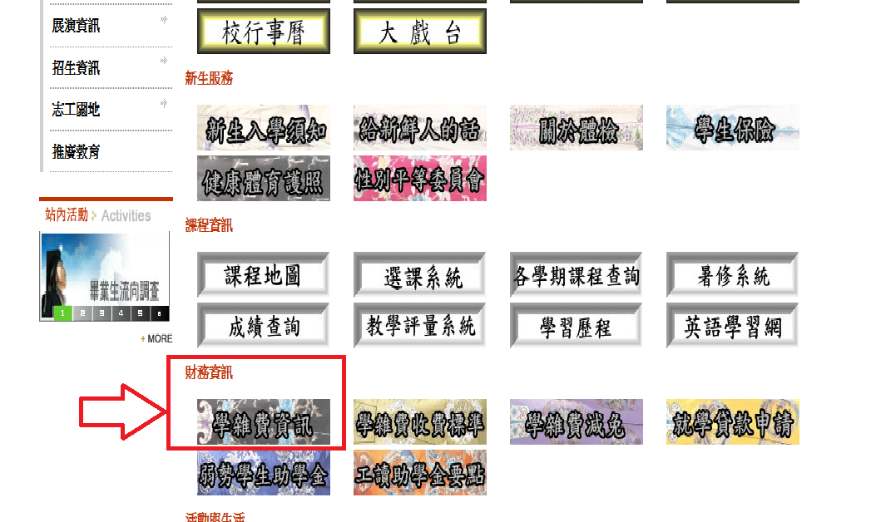

**步驟二：進入學雜費專區，點選「第e學雜費入口網」**

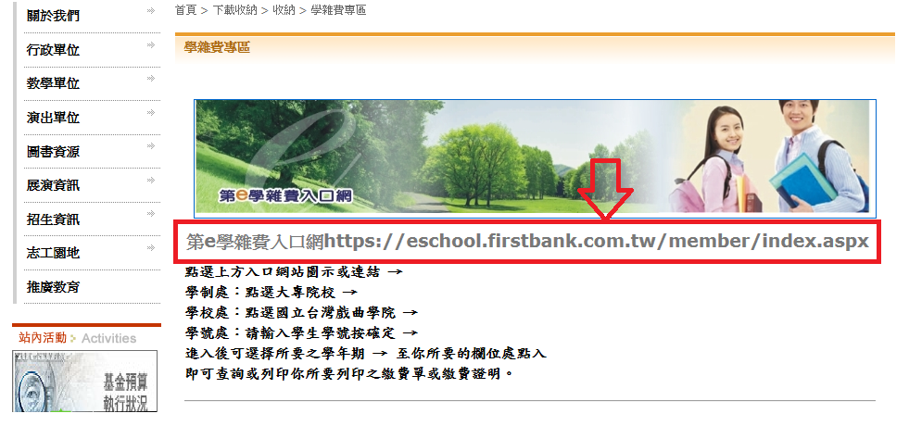

**步驟三：進入第e學雜費入口網，輸入學校名稱及學號，即可查詢到繳費單**

